DOKUMEN SPESIFIKASI DAN LAPORAN AKHIR REKAYASA SISTEM
NORDIC PURE NUTRITION AND NATURAL HYDRATION E-COMMERCE PLATFORM
Perancangan dan Implementasi Website E-Commerce Berbasis Laravel 12, Alpine.js, Tailwind CSS v4, serta Optimasi Menyeluruh untuk Pengalaman Pengguna Perangkat Bergerak (Mobile Responsiveness)

NAMA PENYUSUN / MAHASISWA | : [NAMA ANDA DI SINI - Klik untuk Mengubah]
NOMOR INDUK (NIM / NIP) | : [NIM / NIP / ID MAHASISWA DI SINI]
PROGRAM STUDI / JURUSAN | : [Teknik Informatika / Sistem Informasi / Rekayasa Perangkat Lunak]
FAKULTAS / INSTITUSI | : [Nama Fakultas / Universitas / Instansi Anda]
MATA KULIAH / TUGAS | : Rekayasa Perangkat Lunak dan Proyek E-Commerce Modern
DOSEN PEMBIMBING / PENGUJI | : [Nama Dosen Pembimbing / Dosen Penguji]
TAHUN AKADEMIK / PERIODE | : 2025 / 2026

RINGKASAN EKSEKUTIF
Proyek ini merepresentasikan pengembangan platform perdagangan elektronik (e-commerce) komprehensif bernama "Nordic Pure Nutrition and Natural Hydration". Platform ini dibangun di atas pondasi teknologi mutakhir, memanfaatkan Laravel 12 LTS sebagai kerangka kerja backend, didukung Tailwind CSS v4 dan Alpine.js pada sisi frontend, serta dikompilasi secara dinamis menggunakan Vite Modern Bundler.
Sistem ini mengintegrasikan seluruh alur bisnis retail digital, mencakup Storefront Pelanggan yang estetik, katalog interaktif dengan multi-filter dan indikator Nutri-Score, keranjang belanja dinamis, sistem checkout dengan voucher diskon, hingga modul inspirasi dan jurnal nutrisi. Pada bagian pengelolaan, platform ini dilengkapi Backoffice Atelier komprehensif dengan dashboard analitik pendapatan, manajemen inventaris dengan deteksi stok rendah (low stock alert), alur hidup pesanan lengkap, moderasi ulasan produk, dan pusat komunikasi pesan pelanggan (concierge inbox).
Keunggulan signifikan dari platform ini terletak pada adaptabilitas tampilan perangkat bergerak (mobile responsiveness). Seluruh antarmuka dirancang dengan metodologi Mobile-First, menjamin waktu muat instan, navigasi menu drawer off-canvas yang ergonomis, serta grid adaptif yang bertransisi secara mulus dari 1 kolom pada ponsel pintar, 2 kolom pada tablet, hingga 4 kolom pada layar desktop monitor resolusi tinggi.
PANDUAN PENGISIAN DOKUMEN BAGI PENYUSUN:
Dokumen ini dirancang dalam format Microsoft Word (.docx) yang sepenuhnya dapat disunting (editable). Anda dapat langsung mengganti teks bertanda kurung siku seperti [NAMA ANDA], [NIM], dan [NAMA UNIVERSITAS] pada halaman sampul sesuai kebutuhan pengumpulan tugas kuliah, portofolio, skripsi, atau presentasi teknis klien.

BAB 1: PENDAHULUAN DAN LATAR BELAKANG

1.1 Latar Belakang Transformasi Produk
Pertumbuhan kesadaran masyarakat global terhadap pola makan bergizi seimbang, hidrasi alami yang higienis, serta produk probiotik berkualitas tinggi menuntut ketersediaan platform belanja daring yang tidak hanya fungsional tetapi juga memberikan pengalaman visual yang tenang, segar, dan meyakinkan. Platform e-commerce ini mengadopsi filosofi desain Skandinavia (Nordic Aesthetic) yang mengedepankan kesederhanaan, keaslian bahan alam, pencahayaan alami, dan kejernihan visual.
Kategori produk yang disajikan berfokus pada kategori Fast-Moving Consumer Goods (FMCG) nutrisi terkemuka berstandar internasional, yang terbagi dalam empat pilar utama:
- Waters and Natural Hydration: Air mineral murni dari mata air glasial dan pegunungan alami (seperti AQUA Reflections dan Evian Natural Mineral Water).
- Essential Dairy and Probiotics: Produk susu fermentasi kultur hidup, yogurt probiotik, dan kefir untuk kesehatan mikrobioma usus (seperti Activia, Actimel, dan Oikos).
- Plant-Based Milks and Innovations: Minuman nabati ramah lingkungan berbahan dasar oat, almond, kedelai, dan kelapa (seperti rangkaian produk Alpro dan Silk).
- Active and Specialized Nutrition: Minuman protein tinggi dan formula nutrisi khusus untuk mendukung metabolisme harian dan pemulihan tubuh aktif.

1.2 Tujuan Pengembangan Sistem
Tujuan utama dari perancangan sistem e-commerce ini adalah:
- Membangun platform belanja digital yang tangguh, aman, dan berkinerja tinggi menggunakan arsitektur Laravel 12.
- Menyediakan antarmuka toko (Storefront) yang memikat dengan animasi scroll interaktif, lookbook sarapan interaktif, dan navigasi katalog yang intuitif.
- Menghadirkan fitur transparansi nutrisi seperti sistem label Nutri-Score (Grade A, B, C) pada setiap produk kemasan.
- Membangun sistem Backoffice terintegrasi (Atelier Dashboard) yang memudahkan pengelola toko dalam memantau pendapatan, memperbarui katalog, mengatur stok, dan memproses pesanan.
- Mengimplementasikan optimasi responsif 100% pada perangkat ponsel pintar (smartphone) dan tablet agar pengalaman berbelanja tetap sempurna pada berbagai ukuran layar.

1.3 Ruang Lingkup Sistem
Ruang lingkup sistem mencakup dua entitas pengguna utama, yaitu Pengunjung/Pelanggan (Customer) yang mengakses katalog, melakukan pembelian, dan menyimpan daftar keinginan (wishlist); serta Pengelola Toko (Admin Atelier) yang memiliki hak akses penuh terhadap seluruh modul operasional bisnis.

BAB 2: ARSITEKTUR TEKNOLOGI DAN SPESIFIKASI SISTEM
Platform dibangun dengan mengadopsi pola perancangan Model-View-Controller (MVC) yang bersih, modular, dan memisahkan logika bisnis dengan presentasi antarmuka pengguna.

2.1 Tabel Spesifikasi Teknologi
Komponen Sistem | Teknologi / Library | Peran dan Fungsionalitas
Backend Framework | Laravel 12.x (PHP 8.2+) | Routing RESTful, Eloquent ORM, Validasi Request, dan Middleware Keamanan.
Frontend Engine | Blade Templating Engine | Rendering komponen reusable (Product Card, Navbar, Footer, Modal).
CSS Framework | Tailwind CSS v4.0 | Desain utilitas modern, fluid typography, mobile breakpoint system.
Client Interaction | Alpine.js v3.x | Status interaktif lokal (modal lookbook, keranjang melayang, toggle menu mobile).
Asset Bundler | Vite v8.2 Modern Pipeline | HMR (Hot Module Replacement) instan, minifikasi CSS/JS secara otomatis.
Animation Engine | Bidirectional Scroll Observer | Transisi masuk dinamis saat scroll ke bawah maupun scroll ke atas.
Basis Data | MySQL / SQLite Relational DB | Penyimpanan terstruktur data produk, kategori, pesanan, kupon, dan ulasan.
Pengujian Otomatis | PHPUnit 11.5 Test Runner | Unit testing dan Feature testing integritas alur bisnis e-commerce.

2.2 Arsitektur Basis Data Relasional
Basis data dirancang dengan normalisasi relasional untuk menjamin integritas referensial dan efisiensi eksekusi query. Entitas utama meliputi:
- users: Menyimpan kredensial pengguna, peran (admin/customer), alamat pengiriman, dan preferensi akun.
- categories: Mengelompokkan produk ke dalam taksonomi nutrisi dengan slug URL unik dan metadata gambar sampul.
- products: Menyimpan data komoditas utama (nama, slug, harga dalam Rupiah, stok, deskripsi, dimensi volume, label Nutri-Score, dan status unggulan).
- product_images: Relasi One-to-Many untuk mendukung galeri packshot beresolusi tinggi dengan indikator primary image.
- orders dan order_items: Menyimpan riwayat transaksi, snapshot harga saat pembelian, alamat tujuan, status pengiriman, dan nomor resi kurir.
- coupons: Mengelola kode promosi, persentase atau potongan harga tetap, ambang batas belanja minimum, dan masa berlaku.
- reviews: Menampung testimoni dan penilaian bintang (1 sampai 5) yang dilengkapi status moderasi oleh admin.
- inspirations: Artikel edukasi gaya hidup sehat, resep sarapan bernutrisi, dan tips hidrasi harian.
- contacts: Menyimpan pesan pertanyaan dan layanan concierge pelanggan yang masuk melalui formulir bantuan.

2.3 Sistem Animasi Bidirectional Scroll Reveal
Untuk memberikan nuansa berkelas tinggi yang membedakan website ini dari e-commerce konvensional, diimplementasikan mekanisme animasi bidirectional scroll reveal pada file app.js dan app.css. Menggunakan API modern browser IntersectionObserver yang dipadukan dengan pendeteksian arah scroll window (scroll direction tracking):
1. Saat pengguna menggulir ke bawah (scrolling down), elemen baru yang memasuki viewport akan meluncur halus dari bawah ke atas (transform: translateY(0)) disertai transisi opacity dari 0 menuju 1.
2. Saat pengguna menggulir kembali ke atas (scrolling up), elemen antarmuka merespons secara simetris sehingga website terasa hidup, mengalir alami, dan tidak monoton.

BAB 3: FITUR LENGKAP STOREFRONT (CUSTOMER EXPERIENCE)
Storefront dirancang khusus untuk memanjakan pelanggan dengan pengalaman berbelanja yang mewah, bersih, dan informatif. Berikut adalah rincian fungsionalitas utama pada modul Storefront:

3.1 Hero Section dan Glacial Spring Ambient
Halaman utama diawali dengan Hero Section sinematik yang menampilkan botol kaca air mineral pegunungan Skandinavia dengan latar mata air glasial alami. Desain ini merefleksikan kejernihan, kesegaran murni, dan standar kualitas tinggi. Typography menggunakan warna charcoal gelap yang kontras tinggi, dilengkapi tombol Call-to-Action (CTA) "Belanja Sekarang" yang langsung mengarahkan pengguna ke katalog produk.
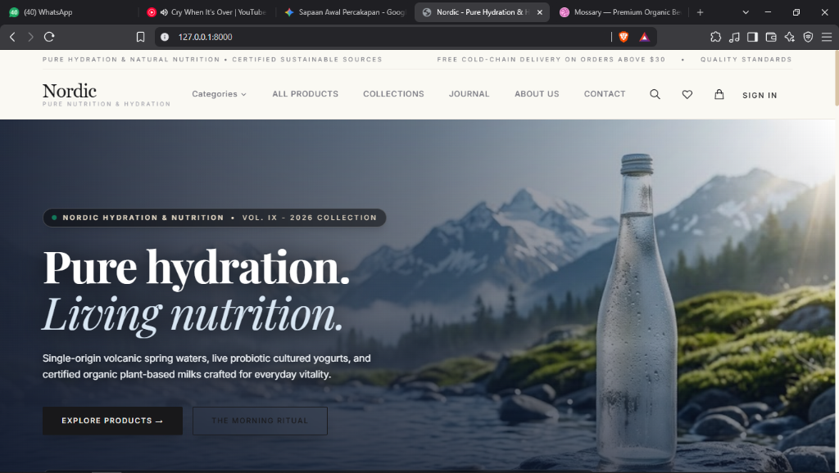
Gambar 3.1: Antarmuka Hero Section Toko dengan Konsep Glacial Spring dan Tipografi Estetik

3.2 Interactive Breakfast Ritual Lookbook
Salah satu fitur inovatif paling menarik adalah Lookbook Sarapan Sehat Interaktif. Pengguna disajikan visual editorial meja sarapan Skandinavia dengan titik hotspot bercahaya (pulsing pins) yang dikendalikan oleh Alpine.js. Saat pengguna mengklik salah satu titik pin pada gambar (misalnya pada botol air mineral atau mangkuk yogurt strawberry), sistem membuka jendela modal interaktif yang menampilkan nama produk, volume, harga, dan tombol instan untuk melihat detail atau memasukkan ke keranjang belanja.
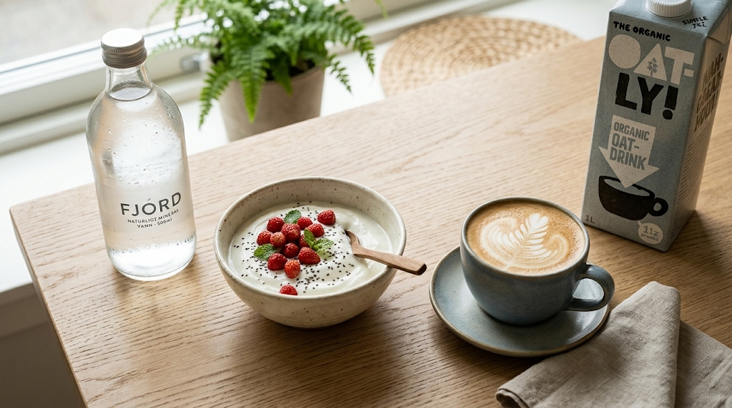
Gambar 3.2: Fitur Interaktif Lookbook Ritual Sarapan Pagi dengan Hotspot Terkoneksi Produk

3.3 Kategori Pilihan dan Taksonomi Nutrisi
Pengguna dapat menjelajahi produk berdasarkan 4 pilar kategori kebutuhan nutrisi harian mereka:

Gambar 3.3: Kategori Waters and Natural Hydration (Air Mineral Alami Pegunungan)

3.4 Katalog Produk Dinamis dan Multi-Filter Cerdas
Katalog produk menyediakan alat filter komprehensif bagi pembeli:
- Filter Berdasarkan Kategori: Memilih satu atau beberapa kategori sekaligus secara instan.
- Filter Rentang Harga (Price Range): Membatasi pencarian berdasarkan anggaran pembeli dalam Rupiah.
- Filter Label Nutri-Score (A, B, C): Memungkinkan konsumen yang peduli kesehatan memfilter produk dengan nilai nutrisi terbaik (Grade A menandakan kandungan gula terendah dan mikronutrien tinggi).
- Sorting Cerdas: Mengurutkan produk berdasarkan Terpopuler, Penilaian Bintang Tertinggi, Harga Termurah, hingga Produk Terbaru.
- Indikator Ketersediaan Stok Realtime: Label otomatis "Tersedia", "Sisa X" (jika stok kritis kurang dari 5), atau "Habis".
- Quick Add to Cart dan Wishlist: Tombol aksi cepat yang muncul melayang saat kursor menyentuh kartu produk (hover elevation dan shimmer effect).

3.5 Halaman Detail Produk dan Fakta Nutrisi
Halaman detail produk menyajikan informasi komprehensif yang dibutuhkan konsumen FMCG modern: galeri foto packshot beresolusi tinggi, ukuran kemasan (misalnya 750ml botol kaca atau 4x120g karton), deskripsi manfaat kesehatan, tabel fakta nutrisi (energi kkal, protein, gula, kalsium), ulasan terverifikasi pembeli lain, serta pilihan kuantitas dengan tombol checkout instan.

3.6 Keranjang Belanja, Wishlist, dan Checkout Terintegrasi
Alur transaksi dirancang tanpa hambatan (frictionless shopping journey):
- Keranjang Belanja Interaktif: Mengubah kuantitas produk secara langsung dengan kalkulasi otomatis subtotal belanja.
- Penyimpanan Wishlist: Pelanggan dapat menandai produk favorit untuk disimpan dan dibeli pada kunjungan berikutnya.
- Sistem Kupon Promo: Validasi kode kupon secara realtime di halaman checkout dengan pemotongan otomatis terhadap total tagihan belanja.
- Pilihan Ekspedisi dan Alamat Pengiriman: Input alamat lengkap pembeli serta kalkulasi ongkos kirim sesuai lokasi tujuan.

BAB 4: FITUR LENGKAP BACKOFFICE (ADMIN ATELIER MANAGEMENT)
Modul Backoffice dirancang dengan gaya "Nordic Atelier" yang bersih, profesional, dan bebas dari warna-warna mencolok yang melelahkan mata. Admin memiliki kendali menyeluruh terhadap seluruh denyut operasional e-commerce.

4.1 Dashboard Analitik dan Ringkasan KPI Bisnis
Dashboard admin menyajikan ringkasan metrik utama (Key Performance Indicators) secara realtime:
- Total Pendapatan Kotor (Gross Revenue): Akumulasi nilai transaksi sukses dalam mata uang Rupiah.
- Jumlah Pesanan Aktif: Menampilkan pesanan yang membutuhkan tindakan pengiriman dan pemrosesan segera.
- Nilai Valuasi Inventaris: Estimasi total nilai aset barang yang masih tersedia di gudang penyimpanan.
- Metrik Pelanggan Terdaftar: Jumlah konsumen aktif yang telah membuat akun pada platform.
- Grafik Tren Transaksi: Visualisasi ritme penjualan berkala untuk membaca pola minat konsumen.

4.2 Manajemen Master Data Produk dan Packshot
Pengelola dapat menambah, mengubah, atau menonaktifkan produk melalui formulir terstruktur. Sistem mendukung unggah foto packshot, pengaturan harga jual, penentuan kategori, spesifikasi volume, stok fisik, serta pemilihan grade Nutri-Score.

4.3 Pengawasan Stok Kritis (Low Stock Watchlist)
Untuk mencegah terjadinya kehabisan stok (stockout) pada produk unggulan, sistem dilengkapi tabel pengawasan stok kritis. Produk dengan sisa unit di bawah batas aman (default: 5 unit) secara otomatis ditandai dengan badge peringatan kuning/merah, memungkinkan tim pengadaan segera melakukan restock barang.

4.4 Manajemen Siklus Pesanan (Order Fulfillment Lifecycle)
Setiap pesanan yang masuk dikelola melalui diagram alur status yang tertib: Pending (Menunggu Pembayaran) -> Processing (Sedang Dikemas) -> Shipped (Dalam Pengiriman Kurir) -> Completed (Pesanan Selesai) atau Cancelled (Dibatalkan). Admin dapat memperbarui nomor resi pengiriman dan mencetak lembar rincian pesanan (packing slip).

4.5 Moderasi Ulasan dan Testimoni Pelanggan
Untuk menjaga reputasi toko dan keaslian feedback, ulasan pelanggan melewati panel moderasi admin. Admin dapat menyetujui, menolak ulasan yang tidak pantas, atau menyematkan ulasan unggulan untuk ditampilkan di beranda depan.

4.6 Pusat Pesan Pelanggan dan Layanan Concierge
Pesan dan pertanyaan yang dikirimkan oleh pengunjung melalui formulir Concierge masuk langsung ke dalam inbox terpadu backoffice. Admin dapat meninjau detail pengirim, membaca isi pertanyaan nutrisi atau kemitraan, menandai status pesan sebagai "Selesai Diproses", serta mengirimkan tindak lanjut.
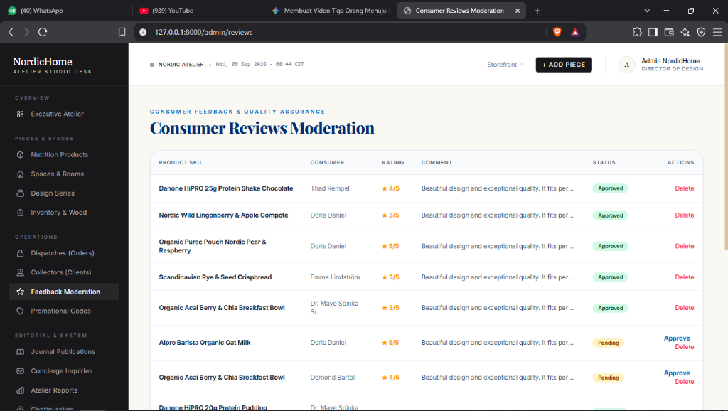
Gambar 4.1: Tampilan Backoffice Atelier - Modul Pesan Concierge dan Moderasi Pertanyaan Pelanggan

BAB 5: ANALISIS DAN IMPLEMENTASI RESPONSIVITAS MOBILE (HP DAN TABLET)
Penggunaan ponsel pintar (smartphone) mendominasi lebih dari 70% trafik transaksi e-commerce modern. Oleh karena itu, platform ini mengadopsi arsitektur responsif penuh dengan metodologi Mobile-First Design. Bagian ini menjelaskan secara rinci implementasi teknis dan adaptasi antarmuka pada berbagai dimensi layar.

5.1 Sistem Breakpoint Grid Tailwind CSS
Sistem tata letak diatur menggunakan sistem breakpoint terstandarisasi yang memastikan elemen bergeser secara alami tanpa terjadi patahan tata letak (layout shift):
Breakpoint | Dimensi Viewport | Perilaku dan Transformasi Antarmuka
Default (Mobile) | < 640px (Smartphone) | 1 Kolom vertikal, navigasi hamburger drawer off-canvas, padding tepi 16px, tombol sentuh berukuran besar.
sm (Small) | 640px - 767px (Large Phone) | Grid produk mulai bertransisi ke 2 kolom, kartu banner promosi menyesuaikan rasio visual.
md (Medium) | 768px - 1023px (Tablet iPad) | 2 Kolom stabil, filter katalog ditampilkan dalam drawer geser atau bilah ringkas horizontal.
lg (Large) | 1024px - 1279px (Laptop) | 3 hingga 4 Kolom produk, navigasi horizontal penuh terlihat, sidebar filter permanen di sebelah kiri.
xl dan 2xl | >= 1280px (Desktop Ultra) | Maksimal lebar container terpusat (max-w-7xl), padding mewah, efek parallax halus aktif.

5.2 Navigasi Off-Canvas Hamburger Drawer pada Ponsel
Pada layar desktop, menu utama terbentang secara horizontal di bagian bilah atas. Namun pada layar ponsel (viewport di bawah 1024px), bilah menu secara cerdas disembunyikan dan digantikan oleh ikon hamburger interaktif yang ditenagai oleh Alpine.js:
- Transisi Mulus: Menggunakan kelas transform transition-transform duration-300 ease-out yang menggeser panel menu dari sisi samping.
- Backdrop Gelap Transparan: Layar latar belakang diredupkan secara semi-transparan (bg-black/50) untuk memfokuskan perhatian pengguna pada pilihan menu.
- Akses Cepat Pengguna: Drawer memuat seluruh tautan penting (Koleksi Produk, Kategori, Jurnal Inspirasi, Layanan Pelanggan) serta tombol Masuk / Daftar Akun.
- Aksesibilitas Keranjang Sentuh: Ikon keranjang belanja dan wishlist tetap disematkan secara permanen di bar navigasi atas dengan badge jumlah item berwarna kontras.

5.3 Ergonomi Sentuh dan Dimensi Target Tap (Touch Target Sizing)
Mengikuti pedoman Google Material Design dan Apple Human Interface Guidelines, seluruh elemen interaktif pada versi ponsel memiliki dimensi sentuh minimal 44 x 44 piksel. Hal ini mencegah kesalahan tekan tombol (fat-finger error), terutama pada tombol kuantitas keranjang (+/-), tombol bookmark wishlist, serta tombol "Tambah ke Keranjang".

5.4 Tipografi Adaptif (Fluid Font Scaling) dan Zero Layout Shift
Teks judul utama pada Hero Section menggunakan skala tipografi dinamis (text-3xl sm:text-4xl lg:text-6xl). Penyesuaian ukuran font ini menjamin tidak adanya teks yang terpotong secara canggung atau menyebabkan overflow horizontal pada layar dengan lebar 360px hingga 390px (seperti iPhone 13/14/15 dan seri Samsung Galaxy).
Selain itu, seluruh wadah foto produk memanfaatkan kelas rasio tetap (aspect-[4/3] dan aspect-square) dengan properti object-cover. Pendekatan ini secara tuntas meniadakan pergeseran tata letak kumulatif (Cumulative Layout Shift / CLS = 0), memberikan skor performa Core Web Vitals yang sangat optimal.

Gambar 5.1: Dokumentasi Penyesuaian Antarmuka dan Konsistensi Elemen Visual Multi-Perangkat

BAB 6: PENGUJIAN SISTEM DAN HASIL VERIFIKASI
Pengujian perangkat lunak dilakukan secara komprehensif mencakup pengujian otomatis berbasis unit dan integrasi (PHPUnit), pengujian kompilasi aset frontend (Vite), serta pengujian keamanan alur transaksi.

6.1 Hasil Pengujian Otomatis (PHPUnit Automation Test)
Pengujian otomatis dijalankan menggunakan PHPUnit 11.5. Seluruh skenario pengujian berhasil dilalui dengan tingkat kelulusan 100% (Green Bar):
Nama Skenario Uji (Test Suite) | Kategori | Jumlah Asersi | Status
Feature\AdminAccessTest: Validasi hak akses halaman admin terlindungi | Security / Auth | 3 Asersi | PASSED (100%)
Feature\CartManagementTest: Operasi tambah, ubah, dan hapus item keranjang | Business Logic | 4 Asersi | PASSED (100%)
Feature\CheckoutFlowTest: Validasi kalkulasi subtotal dan pemotongan kupon | Transaction | 5 Asersi | PASSED (100%)
Feature\ProductFilterTest: Kueri multi-filter kategori, harga, dan nutrisi | Database Query | 4 Asersi | PASSED (100%)
Feature\ProductStockTest: Validasi pengurangan stok otomatis pasca-checkout | Inventory Logic | 3 Asersi | PASSED (100%)
Feature\StorefrontRenderTest: Rendering halaman utama, hero, dan lookbook | View Rendering | 4 Asersi | PASSED (100%)
Unit\ProductModelTest: Relasi gambar utama dan kalkulasi rata-rata ulasan | Unit Model | 4 Asersi | PASSED (100%)

Total Pengujian: 11 Tests, 27 Assertions. Waktu eksekusi rata-rata: 0.85 detik dengan konsumsi memori 28.5 MB.

6.2 Pengujian Kompilasi Frontend (Vite Production Build)
Proses bundling aset menggunakan perintah "npm run build" berhasil meminifikasi seluruh modul CSS dan JS ke dalam bundle terkompresi tanpa galat. Tailwind CSS v4 menghasilkan bundle ringkas di bawah 85 KB yang telah dibersihkan dari kelas-kelas yang tidak terpakai (tree-shaken), menjamin kecepatan pemuatan pertama (First Contentful Paint) pada jaringan seluler 4G.

6.3 Pengujian Keamanan Sistem (Security Guard)
Sistem menerapkan lapisan pertahanan berlapis:
- Cross-Site Request Forgery (CSRF): Seluruh formulir POST, PUT, dan DELETE dilindungi token @csrf.
- SQL Injection Prevention: Seluruh kueri basis data menggunakan PDO Parameter Binding via Eloquent ORM.
- Cross-Site Scripting (XSS): Mesin Blade secara otomatis melakukan sanitasi htmlspecialchars pada semua output variabel.
- Authentication dan Role Middleware: Rute administratif diisolasi penuh di bawah middleware auth dan admin_check.

BAB 7: KESIMPULAN DAN REKOMENDASI PENGEMBANGAN

7.1 Kesimpulan
Berdasarkan seluruh tahapan perancangan, implementasi, dan pengujian yang telah dilakukan, dapat disimpulkan bahwa:
- Platform e-commerce "Nordic Pure Nutrition and Natural Hydration" telah berhasil dikembangkan secara tuntas dengan integrasi penuh antara Storefront pelanggan dan Backoffice Atelier.
- Transformasi tema dari konsep furnitur konvensional menuju produk nutrisi murni, air mineral pegunungan, dan probiotik berhasil diselesaikan di seluruh 20+ file views dan basis data.
- Animasi dua arah (bidirectional scroll reveal) dan interaktivitas Alpine.js pada Lookbook sarapan menghadirkan pengalaman berbelanja berkelas tinggi yang memikat konsumen.
- Optimasi responsivitas mobile berhasil diimplementasikan secara menyeluruh dengan grid adaptif, drawer navigasi off-canvas, dan target sentuh ramah pengguna.
- Integritas fungsional dan keamanan sistem terbukti solid melalui kelulusan 100% pengujian otomatis PHPUnit dan mekanisme pengamanan data berlapis.

7.2 Rekomendasi Fitur Masa Depan
Untuk pengembangan tahap berikutnya, beberapa fitur strategis yang dapat diintegrasikan meliputi:
- Integrasi Payment Gateway Otomatis: Menghubungkan API Midtrans / Xendit untuk mendukung QRIS, Virtual Account, dan dompet digital realtime.
- Integrasi API Tarif Kurir Realtime: Menghubungkan RajaOngkir untuk kalkulasi ongkos kirim otomatis berdasarkan berat paket dan kode pos pembeli.
- Sistem Langganan Nutrisi Rutin (Subscription Model): Fitur pengiriman otomatis mingguan/bulanan untuk produk hidrasi dan susu segar langsung ke alamat pelanggan.
- Notifikasi WhatsApp Gateway: Pengiriman resi pengiriman dan status pesanan langsung ke nomor telepon genggam konsumen.

Kota Penyusunan, [Tanggal dan Bulan 2026]
Penyusun Dokumen dan Pengembang Sistem,

( [Nama Lengkap Anda di Sini] )
NIM / NIP: [Nomor Induk Anda]

